 | DEVELOPPEMENT MOBILE NIVEAU APPROFONDI  SESSION AOUT-2026

ACTIVITE : PROJET FINAL - DOCUMENTATION, TESTS, PRESENTATION, DEPOT

CONCEPTION ET RÉALISATION
DE L'APPLICATION MOBILE
MEKANO AFRIKA

RÉALISÉ PAR :
GNAZOU GOUDI BERNARD

DATE : 24/09/2026

OBJECTIFS CLES DE L'ACTIVITE :
- Concevoir et réaliser une application mobile complète avec Flutter, de la maquette à l'application installée sur un téléphone.
- Structurer un projet Dart en couches distinctes, modèles, contrôleurs, services, vues, pour qu'il reste modifiable.
- Mettre en œuvre un système de design cohérent : palette, typographie, formes, profondeur et mouvement.
- Gérer l'état de l'application avec Provider, et son alimentation par Cloud Firestore avec repli hors connexion.
- Traduire des règles de gestion en code vérifié par des tests automatisés.
- Exploiter la géolocalisation pour classer une offre par proximité.
- Tenir les contraintes d'un terrain réel : téléphones d'entrée de gamme, réseau instable, lecture en plein soleil.
- Documenter le projet pour qu'un lecteur extérieur puisse le reprendre : rôle de chaque couche, décisions techniques et leurs raisons, marche à suivre pour l'installer.
- Vérifier le résultat par une campagne de tests automatisés, et préparer la démonstration de l'application sur appareil réel.
- Placer le projet sous gestion de version et constituer l'espace de dépôt attendu à la remise.

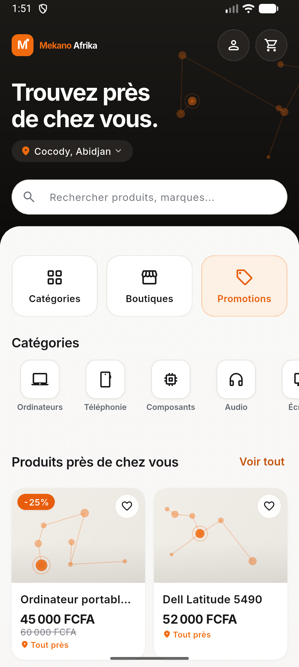
Écran d'accueil de l'application Mekano Afrika

SYNTHESE :
À travers la réalisation de ce projet final, j'ai conçu et développé « Mekano Afrika », une application mobile de place de marché dédiée au matériel technologique en Afrique de l'Ouest. Le projet part d'un constat simple : le commerce technologique africain reste largement informel et géographiquement fragmenté. Un acheteur ignore ce qui se vend à deux kilomètres de chez lui, et un vendeur de quartier n'a aucun moyen d'être visible au-delà de sa rue.
L'application répond à ce problème en plaçant la proximité au centre du parcours : chaque annonce affiche sa distance, les résultats sont classés du plus proche au plus lointain, et la négociation, pratique culturelle du marché africain, se fait directement dans l'application plutôt que par un canal extérieur.
Le travail s'est déroulé en trois temps : la conception, appuyée sur le cahier des charges et le dossier de conception déjà rendus ; le développement de l'application Flutter ; puis une refonte complète de l'interface, menée jusqu'à la vérification sur appareil. Ce dernier temps est celui qui m'a le plus appris, et c'est sur lui que s'attarde ce rapport.
1. Présentation du projet
Mekano Afrika réunit sur un même espace des boutiques enregistrées et des vendeurs de quartier. Le statut informel d'un vendeur ne conditionne aucun accès : aucun document n'est exigé pour publier une annonce, ce qui constitue l'exigence la plus structurante du cahier des charges.
Fonctions couvertes par la version réalisée :
- Découverte par proximité, annonces et boutiques classées selon la distance réelle, calculée sur l'appareil.
- Recherche et filtres, par catégorie, prix, distance et état du produit ; bascule entre annonces et boutiques.
- Fiche produit, galerie, caractéristiques, tarif de détail et tarif de gros, ajout au panier.
- Négociation, discussion avec le vendeur, proposition de prix, contre-offre, acceptation ou refus.
- Panier et commande, bascule automatique au tarif de gros, code promotionnel, frais de livraison.
- Compte, profil, zone, favoris, commandes, activation de la vente sans justificatif.
2. Architecture : le modèle MVC
L'application applique le modèle MVC tel qu'il a été étudié au cours de la semaine 1. Le principe que ce modèle sert à faire respecter est simple à énoncer et difficile à tenir : ne jamais mêler, dans un même fichier, l'affichage, la logique métier et l'accès aux données.
Couche | Rôle | Contenu
models/ | Données et règles métier | Produit, Boutique, Utilisateur, Message, Avis, Panier
data/ | Accès aux données | Cinq dépôts : utilisateurs, catalogue, panier, favoris, conversations
controllers/ | Logique de contrôle et état | Six contrôleurs, chacun un ChangeNotifier
views/ | Écrans | Quatorze écrans, du démarrage au compte
widgets/ | Composants d'interface | Communs et métier, réutilisables
theme/ | Système de design | Couleurs, typographie, formes, profondeur, mouvement, symboles
services/ | Connexion aux services | Démarrage de Firebase, géolocalisation
donnees/ | Jeu de démonstration | Catalogue local permettant de parcourir l'application sans réseau

2.1 Le rôle de chaque couche
- Le Model porte les données et les règles qui ne dépendent que d'elles : le prix appliqué à une quantité, le franchissement du palier de gros, le pourcentage de réduction, la distance entre deux points. Il ignore totalement Flutter.
- La couche d'accès aux données est seule à connaître la base et ses requêtes. Un dépôt reçoit une demande et renvoie des objets du domaine ; il ne laisse jamais filtrer une collection, un document ni une exception propre au fournisseur.
- Le Controller reçoit les actions de l'écran, appelle le dépôt, tient l'état, chargement, erreur, contenu, et prévient l'interface par notifyListeners(). C'est la forme que le cours retient pour Flutter.
- La View affiche cet état et transmet les gestes de l'utilisateur. Elle ne calcule rien et n'accède à aucune donnée.
2.2 L'injection des dépôts
Chaque contrôleur reçoit son dépôt à la construction, et non l'inverse : il ne va jamais chercher sa source de données. Les cinq dépôts sont créés une seule fois, au démarrage, puis confiés aux contrôleurs par Provider.
Ce détail commande toute la testabilité du projet. Tant que les contrôleurs interrogeaient la base eux-mêmes, éprouver trois lignes de logique aurait exigé un émulateur Firestore, un réseau et un jeu de données distant. Depuis qu'ils reçoivent leur source, il suffit de leur en fournir une autre : sept vérifications portent désormais sur le chargement du catalogue et la gestion des favoris, dont le repli sur le jeu local lorsque la base est vide ou injoignable.
L'état est porté par Provider, déclaré au-dessus de la navigation : la position choisie et la session survivent ainsi aux changements d'écran. Lorsque Firebase est indisponible, l'application bascule d'elle-même sur le jeu de données local au lieu d'interrompre le parcours, comportement indispensable pour une démonstration, et conforme au mode dégradé prévu au dossier de conception.
3. Le système de design
La charte impose une base noir, blanc et gris relevée d'un accent orange minimal. Trois règles gouvernent son emploi : l'orange signale ce qui porte de la valeur, prix, distance, note, état actif ; le noir est réservé à l'action qui engage ; le blanc n'est pas une couleur unique mais une pile de teintes très proches, qui crée la profondeur sans ombre appuyée.
3.1 L'élévation éclaircit
Le premier état de l'interface souffrait d'un défaut que je n'avais pas vu avant de mesurer les couleurs à l'écran : le fond était blanc pur et les cartes légèrement plus sombres. Une carte paraissait donc enfoncée dans la page au lieu d'y être posée. Material 3 prescrit l'inverse : plus une surface s'élève, plus elle s'éclaircit. Le fond est descendu à un blanc très légèrement creusé et les cartes sont montées au blanc pur. C'est le seul changement qui a suffi à donner de la profondeur à tous les écrans.
3.2 Contraste et lisibilité
En vérifiant les rapports de contraste, j'ai découvert que le gris employé pour les mentions et les textes de substitution plafonnait à 2,4:1 sur le fond, là où la norme WCAG AA en exige 4,5. Sur un téléphone d'entrée de gamme lu en plein soleil, ce texte était illisible. Toute l'échelle d'encre a été décalée vers le sombre :
Rôle | Couleur | Contraste sur le fond | Conformité
Texte principal | #17171A | 17,5:1 | AA et AAA
Texte secondaire | #5C616A | 5,9:1 | AA
Mentions, indications | #70747B | 4,5:1 | AA
Orange de marque | #F26B0F | 3,1:1 | Aplats et grands corps
Orange de texte | #C4510A | 4,6:1 | AA

L'orange de la marque ne peut donc pas porter un libellé de petite taille sur fond clair : une déclinaison assombrie a été ajoutée pour cet usage, sans que la couleur de l'enseigne change.
3.3 Formes, profondeur et mouvement
- Formes, toutes les surfaces sont découpées dans une superellipse arrondie, dite « squircle », dont le rayon varie de façon continue. Le coin paraît plus doux qu'un arrondi circulaire à rayon égal, et le rendu est assuré nativement par le moteur graphique Impeller, sans surcoût.
- Profondeur, chaque niveau empile deux ombres, l'une courte pour l'assise, l'autre longue et très diluée pour la lumière ambiante. Les opacités restent entre 3 et 8 % : on ne voit pas d'ombre, on voit une carte qui tient.
- Mouvement, les courbes sont celles de la spécification Material, reprises telles quelles plutôt qu'approchées.
4. L'identité visuelle
Une fois le socle sain, l'interface restait interchangeable : on aurait pu la plaquer sur n'importe quelle place de marché. Le diagnostic tenait en deux constats. D'abord, tout se trouvait à la même altitude visuelle, chaque écran empilant des blocs blancs de même poids sur du blanc. Ensuite, le noir de la charte n'existait que sur les boutons, alors qu'il en porte la moitié de l'identité.
Un point de marché a orienté le choix : en Côte d'Ivoire, la combinaison orange, noir et blanc est la signature d'Orange CI, l'opérateur dominant. Pousser l'orange en aplats larges aurait rapproché l'application de cette charte. L'identité s'ancre donc sur le noir, l'orange restant rare et tranchant.
4.1 L'ancrage noir
Un bloc sombre coiffe désormais l'accueil, identité, accroche, zone et recherche, et le contenu clair remonte par-dessus en feuille aux coins arrondis. Ce recouvrement est ce qui fait tenir l'effet : sans lui, deux surfaces se succéderaient ; avec lui, la claire passe manifestement devant. Le démarrage et la présentation se font entièrement sur fond noir, le passage au clair n'intervenant qu'à l'arrivée dans le catalogue.
4.2 Le motif de réseau
Le logo de l'application est une figure de nœuds reliés, « connecter le marché ». J'en ai fait un motif génératif, dessiné à deux endroits. En filigrane derrière les blocs sombres, il donne une matière à la masse noire. Et surtout, il remplace l'icône grise affichée à la place des photos manquantes : le dessin est dérivé de l'identifiant de l'annonce, si bien que deux produits ne portent jamais le même réseau et qu'un même produit retrouve le sien à chaque affichage.
Cette solution résout un problème concret : le jeu de démonstration ne comporte aucune photographie, et toutes les vignettes étaient vides. La grille est ainsi passée d'un alignement de rectangles gris à une mosaïque de figures distinctes.
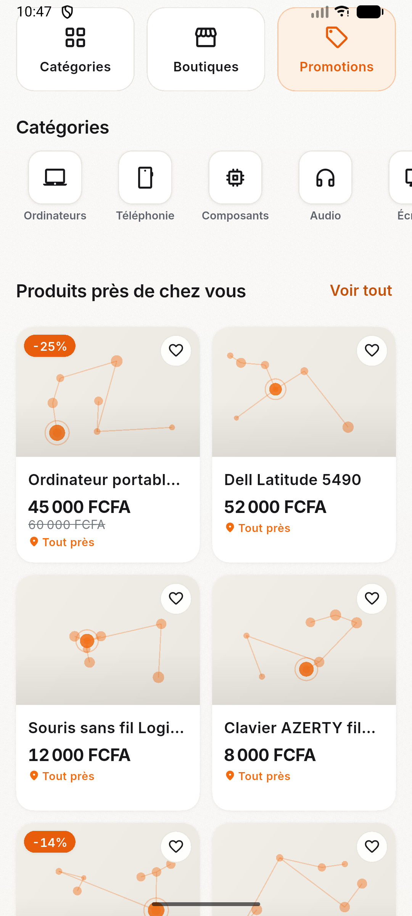
Grille d'annonces : chaque vignette porte sa propre figure
5. Les écrans réalisés
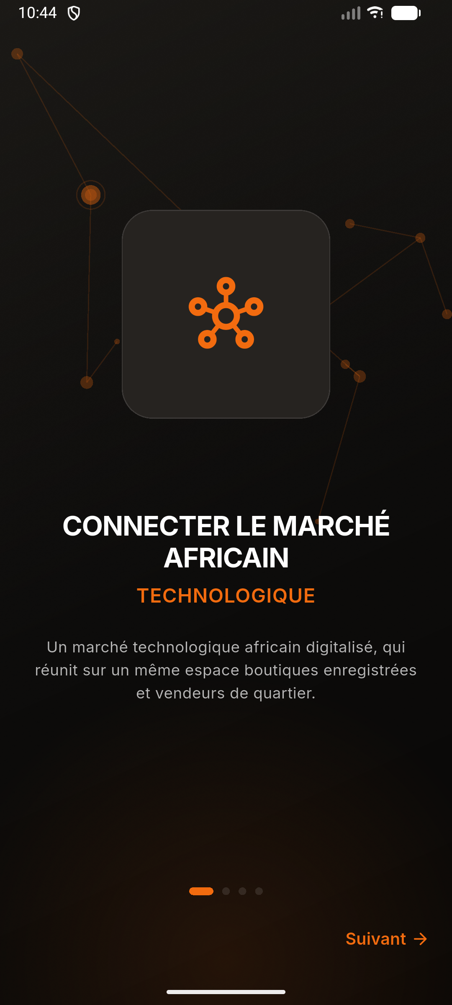
Présentation, sur fond noir
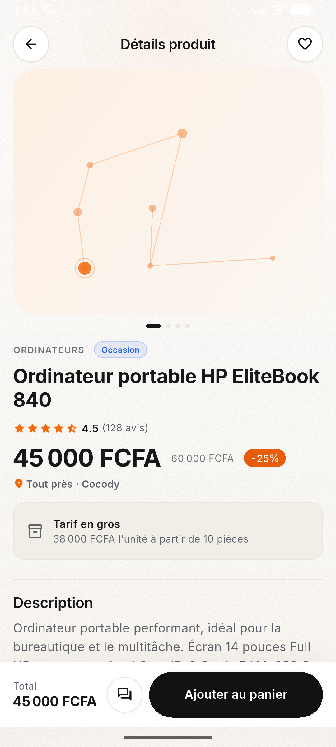
Fiche produit : prix, tarif de gros et barre d'action
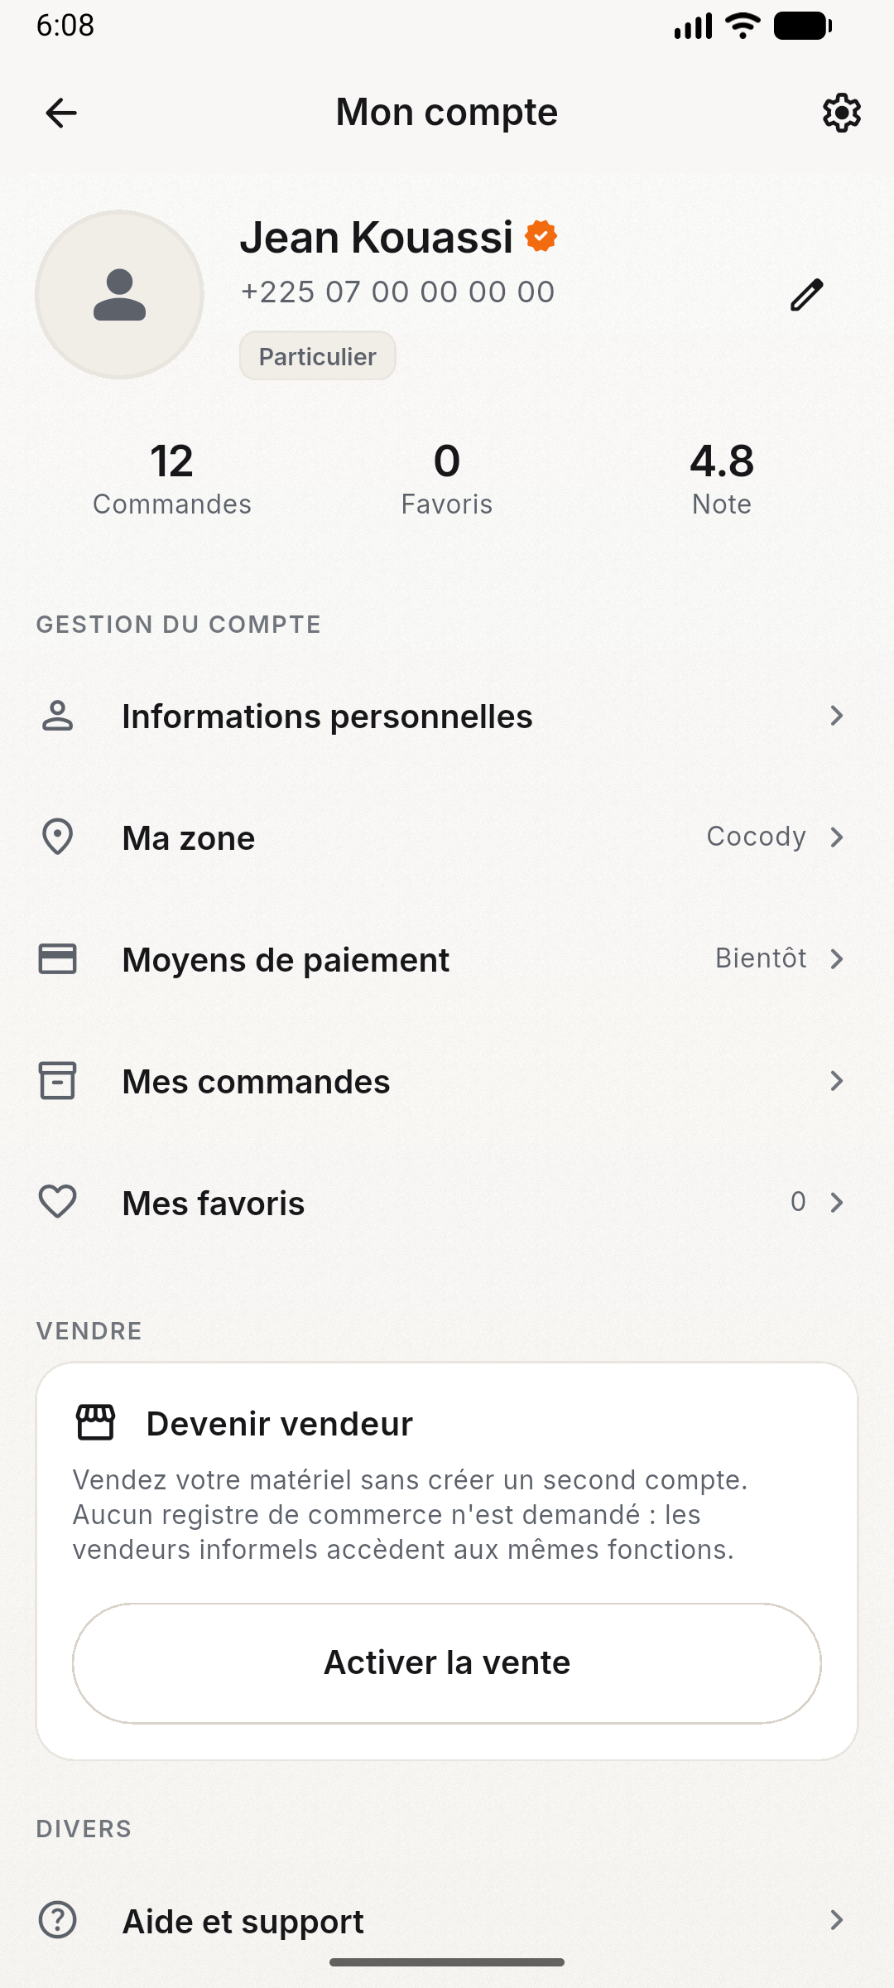
Espace compte, avec l'activation de la vente
6. Règles de gestion et campagne de tests
Les règles qui touchent au prix sont celles que l'utilisateur remarque immédiatement : elles sont donc couvertes par des tests automatisés. La campagne compte soixante-seize tests, répartis en sept fichiers, tous au vert à la dernière exécution.
Règle vérifiée | Comportement attendu
Bascule au tarif de gros | Au seuil de quantité, la ligne entière passe au prix de gros ; redescendre sous le seuil rétablit le prix de détail
Valorisation des lignes | Chaque ligne du panier est valorisée indépendamment des autres
Frais de livraison | Offerts au-delà de 100 000 FCFA, facturés 5 000 FCFA en deçà
Code promotionnel | Un code valide réduit le total ; un code inconnu est refusé sans effet
Réduction affichée | Calculée depuis le prix antérieur ; un prix incohérent est ignoré
Statut d'une offre | Une offre sans réponse au-delà du délai passe à « expirée »
Distance | Formule de Haversine, vérifiée sur des trajets connus d'Abidjan
Mise en forme | Prix, distances et compteurs, dont l'espace insécable avant la devise
Chargement du catalogue | Contenu distant repris tel quel ; base vide ou injoignable : repli sur le jeu local, chargement toujours achevé
Favoris | Reprise depuis le dépôt, affichage immédiat avant écriture, retrait au second appui

6.1 L'organisation de la campagne
Les tests sont rangés par nature plutôt que par écran : une règle de prix ne se vérifie pas comme une mise en page. La commande « flutter test » exécute l'ensemble en sept secondes, ce qui permet de la lancer après chaque modification plutôt qu'à la veille de la remise.
Fichier | Nature | Ce qu'il vérifie
regles_metier_test.dart | Unitaire | Tarif de gros, livraison, codes promotionnels, réduction affichée, expiration d'une offre
panier_test.dart | Unitaire | Contenu du panier : cumul des quantités, retrait d'une ligne, panier vidé
distance_test.dart | Unitaire | Formule de Haversine et mise en forme des distances, sur des trajets connus d'Abidjan
formats_test.dart | Unitaire | Prix, notes et compteurs abrégés, dont l'espace insécable avant la devise
depots_test.dart | Intégration | Comportement des dépôts par doublure : base vide, base injoignable, repli sur le jeu local
ressources_test.dart | Ressources | Chaque image citée par le catalogue existe, est déclarée au manifeste et tient dans un poids raisonnable
debordements_test.dart | Interface | Les écrans tiennent sans débordement sur trois tailles, de 320 × 568 à 412 × 915

Deux enseignements sont sortis de cette campagne. Le premier tient aux ressources : déclarer un dossier dans « pubspec.yaml » ne couvre pas ses sous-dossiers, et l'oubli ne produit aucune erreur à la compilation, l'image restant simplement vide à l'exécution. Le test des ressources a relevé plusieurs images dans ce cas, qu'aucune relecture du code n'aurait signalées.
Le second tient aux dépôts. Un contrôleur ne va jamais chercher sa source de données, il la reçoit à la construction : le test lui confie donc un dépôt de remplacement qui simule une base vide ou muette, sans qu'une seule ligne de sa logique ait à changer. C'est l'architecture décrite au chapitre 2 qui rend ces tests possibles, et c'est la meilleure justification que j'en aie trouvée.
7. Difficultés rencontrées
7.1 Une devise qui change tout
Les maquettes fournies affichaient des montants en dollars, hérités de leur gabarit. Le marché visé étant Abidjan, l'application devait afficher des francs CFA. Le changement ne se limitait pas au symbole : « 45 FCFA » pour un ordinateur portable n'a aucun sens. J'ai donc porté les montants du jeu de démonstration à l'échelle réelle du marché, ainsi que les seuils de livraison, en préservant tous les rapports entre prix de détail, prix de gros et prix antérieur. La devise se place après le nombre, séparée par une espace insécable pour qu'un prix ne se coupe jamais en fin de ligne.
7.2 Un gel qui n'en était pas un
L'application s'est figée à l'écran de connexion, Android signalant qu'elle ne répondait plus. J'ai d'abord cherché la cause dans le code d'authentification. Elle était ailleurs : la partition de données de l'émulateur était saturée à 91 %, au point de faire échouer jusqu'à l'installation du paquet. Après réinitialisation, le parcours complet s'est déroulé sans incident. Aucune correction de code n'a été nécessaire, la leçon étant de vérifier l'environnement avant de suspecter le programme.
7.3 Des défauts invisibles à la lecture du code
Plusieurs défauts ne sont apparus qu'à l'exécution, et seule la mesure des pixels rendus les a expliqués :
- Une ligne de démarcation sous la barre de titre : posée hors du fond texturé, elle ne recevait pas le grain qui assombrit le reste de l'écran d'autant.
- Un assombrissement général : le vignettage, calibré pour un écran carré, grisaillait toute la largeur d'un écran deux fois plus haut que large.
- Le nom d'une boutique écrit en sombre sur sa couverture sombre, donc illisible : seul le logo devait chevaucher le bandeau.
- Deux prix à six chiffres se disputant une demi-colonne, le second finissant tronqué ; le prix antérieur est passé sous le prix courant.
7.4 Une police d'icônes à réduire
Les icônes fournies par le kit de développement datent de 2018 et leur dessin trahit l'âge d'une interface. J'ai embarqué les Material Symbols Rounded, génération courante du catalogue. La police complète pèse quinze mégaoctets, ce qui est hors de question pour l'usage visé. Un script la réduit aux soixante-huit glyphes réellement appelés et fige les axes inutilisés : le fichier retenu pèse cinquante-neuf kilo-octets, tout en gardant le remplissage pilotable à l'affichage, une icône pleine et son contour sont le même symbole.
8. Performance
Le cahier des charges vise des téléphones d'entrée de gamme. Les animations ont donc été mesurées en mode profil, le mode de débogage ne donnant aucune indication utile puisque son code n'est pas optimisé.
Situation mesurée | Images perdues
Neuf défilements sur l'accueil complet | 0
Trois allers-retours entre une carte et la fiche produit | 0

Aucune animation ne repeint de grande surface ni ne charge le fil principal. Le fond texturé est isolé sous une barrière de redessin pour n'être jamais recalculé lorsque le contenu change.
9. La documentation du projet
Un projet qu'on est seul à comprendre est un projet perdu dès qu'on s'en éloigne quelques semaines. J'ai donc traité la documentation comme une partie du travail, et non comme une formalité de fin de parcours. Elle tient sur trois supports, qui ne s'adressent pas au même lecteur.
9.1 Le fichier README
C'est la porte d'entrée du dépôt. Il ne récite pas la liste des écrans : il explique d'abord le problème auquel l'application répond, puis les trois contraintes qui ont commandé presque toutes les décisions techniques, le statut informel qui ne doit rien bloquer, la proximité comme moteur de découverte, et le réseau instable.
Il se lit en neuf parties :
- Le problème, le commerce informel du matériel informatique à Abidjan et ce que les places de marché existantes supposent à tort.
- Les fonctions, décrites avec leurs valeurs réelles : seuils de livraison, tri par proximité, double tarif.
- Les décisions techniques, chacune avec sa raison, y compris celles qui s'écartent du dossier de conception.
- L'organisation du code, l'arborescence de « lib/ » commentée couche par couche.
- Les tests, le tableau des sept fichiers et ce que chacun couvre.
- L'outillage, les cinq scripts Python de « tool/ » et leur rôle.
- L'installation, les deux commandes qui suffisent à lancer l'application, et la marche à suivre pour la brancher sur Firebase.
- Les limites connues, énoncées sans les atténuer : codes promotionnels vérifiés sur l'appareil, livraison forfaitaire, paiement non implémenté, règles de sécurité encore en mode test.
- Les crédits, licences des polices et du fond cartographique.
La partie qui m'a demandé le plus de réflexion est celle des limites connues. La tentation est de n'écrire que ce qui fonctionne ; mais un lecteur qui découvre seul qu'un code promotionnel se contourne depuis l'appareil perd confiance dans tout le reste du document. Énoncer la limite, avec la raison et la suite prévue, vaut mieux que la laisser trouver.
9.2 La documentation dans le code
Les commentaires du projet ne redisent pas ce que le code fait déjà lire : ils expliquent pourquoi il fait ainsi. Chaque contrôleur porte en tête la règle du cahier des charges dont il a la charge. Le contrôleur de localisation rappelle qu'un refus de géolocalisation n'interrompt jamais le parcours ; celui du panier, que le prix d'une ligne est recalculé par le modèle et non par lui ; le service Firebase, pourquoi son initialisation est volontairement tolérante.
Les écarts assumés sont documentés à l'endroit où ils s'appliquent, et non renvoyés à une annexe. Le passage de Socket.io aux flux de Firestore est expliqué en tête du contrôleur de conversation, là où un lecteur se posera la question.
9.3 Le rapport, engendré par script
Ce rapport n'est pas saisi à la main dans un traitement de texte : il est produit par « tool/rapport_docx.py », qui reconstruit la couverture du gabarit D-CLIC et la met en forme, tandis que « tool/contenu_rapport.py » n'en porte que le texte. La séparation a une raison pratique : une correction de fond se relit sans risquer de déranger une bordure, et le document se régénère à l'identique autant de fois qu'il le faut.
10. L'espace de dépôt
Le projet est placé sous gestion de version avec Git, sur une branche « main ». Le dépôt réunit le code, les ressources, les captures, l'outillage et ce rapport, soit deux cent soixante-seize fichiers au premier enregistrement.
Ce que le dépôt ne contient pas, et pourquoi :
Écarté du dépôt | Raison
build/, .dart_tool/ | Produits de compilation : reconstruits par « flutter pub get » et « flutter build », ils pèseraient des centaines de mégaoctets pour rien
__pycache__/, *.pyc | Cache de l'interpréteur Python, propre à la machine
.idea/, *.iml | Réglages de l'environnement de développement, personnels
~$*.docx, .DS_Store | Fichiers temporaires de Word et du système de fichiers

Un point mérite d'être signalé plutôt que passé sous silence : le fichier « google-services.json » est suivi par le dépôt. Il est nécessaire pour rebrancher l'application sur Firebase et ne contient pas de secret au sens strict, les clés qu'il porte étant destinées au client. Mais la protection réelle repose alors entièrement sur les règles de sécurité Firestore, aujourd'hui en mode test. Avant tout usage réel, ce sont ces règles qu'il faut durcir, et non le fichier qu'il faut cacher.
Le message du premier enregistrement décrit le projet plutôt que l'action : architecture, sources de données, fonctions, système de design, tests et outillage. C'est ce qu'un relecteur lira en premier dans l'historique.
11. La présentation du projet
La démonstration suit le parcours d'un acheteur, de l'ouverture de l'application au panier, sur un appareil réel plutôt que sur un émulateur : un téléphone Android sous la version 15, en 1080 × 2412. Les captures de ce rapport en sont tirées.
Déroulé retenu :
- Écran d'ouverture et présentation, sur fond noir, où se posent la marque et la promesse.
- Création de compte ou connexion, formulaire volontairement court, sans pièce justificative.
- Autorisation de localisation, puis, si elle est refusée, choix manuel de la commune : c'est le moment où se montre que le parcours ne dépend pas du GPS.
- Accueil ordonné par proximité, catégories, annonces et boutiques.
- Fiche produit : galerie, tarif de détail et tarif de gros, ajout au panier.
- Négociation avec le vendeur : proposition de prix, contre-offre, acceptation.
- Panier : bascule au tarif de gros au franchissement du seuil, code promotionnel, frais de livraison offerts au-delà de 100 000 FCFA.
- Compte : activation de la vente, sans création d'un second compte.
Une précaution a été prise pour la démonstration elle-même : l'application démarre sur son jeu de données local dès que Firebase n'est pas joignable. Une salle sans réseau, une configuration absente, une coupure au mauvais moment ne peuvent donc pas interrompre la présentation. Ce repli n'est pas un artifice de soutenance, c'est le même mécanisme qui sert le mode dégradé exigé par le cahier des charges.
12. Conclusion
Ce projet m'a fait parcourir la chaîne complète du développement mobile : analyser un besoin, concevoir une architecture, écrire le code, puis, et c'est la partie que j'avais sous-estimée, vérifier le résultat sur un appareil réel et corriger ce que la lecture du code ne révèle jamais.
La leçon principale porte sur la différence entre une interface propre et une interface qui a du caractère. La première s'obtient en appliquant des règles : contrastes, espacements, cohérence des formes. La seconde demande un parti pris, ici l'ancrage sur le noir et le motif de réseau tiré du logo, et ce parti pris doit se justifier par le produit lui-même, non par une mode.
J'ai également appris à mesurer plutôt qu'à supposer : les contrastes au calcul, les couleurs rendues au pixel, les animations en mode profil. Plusieurs de mes certitudes visuelles se sont révélées fausses à la vérification, et c'est cette discipline que je retiens du projet autant que la maîtrise de Flutter.
Perspectives
- Étendre l'ancrage sombre aux écrans de boutique et de panier.
- Alimenter le catalogue en photographies réelles.
- Mettre en service le paiement mobile, prévu à la version suivante.
- Compléter la couverture de tests par des tests d'interface.

